Resolución del Pleno del Instituto de Transparencia, Acceso a la Información Pública y Protección de Datos Personales del Estado de México y Municipios, con domicilio en Metepec, Estado de México, a diecinueve de septiembre de dos mil dieciocho.
VISTOS los expedientes formados con motivo de los recursos de revisión 02936/INFOEM/IP/RR/2018 y 02937/INFOEM/IP/RR/2018, interpuestos por xxxx xxxxxxx xxxxxxx, en lo sucesivo el RECURRENTE, en contra de la falta de respuesta a sus solicitudes por parte del Ayuntamiento de Jaltenco, en lo sucesivo el SUJETO OBLIGADO, se procede a dictar la presente resolución con base en los siguientes:

I. A N T E C E D E N T E S
1. Solicitudes de acceso a la información. Con fecha treinta de julio de dos mil dieciocho, el Recurrente presentó a través del Sistema de Acceso a la Información Mexiquense, en lo subsecuente el SAIMEX ante el Sujeto Obligado, las solicitudes de acceso a la información pública, a las que se les asignaron los números 00022/JALTENCO/IP/2018 y 00023/JALTENCO/IP/2018, mediante las cuales requirió la información siguiente:
Solicitud 00022/JALTENCO/IP/2018
“deseo un listado que contenga el total de trabajadores del organismo de agua con nombre del trabajador, su cargo, percepciones como salario neto, bruto y compensaciones si es que tienen, de todos y cada uno de los trabajadores del organismo de agua.” (sic)
Solicitud 00023/JALTENCO/IP/2018
“solicito se me proporcione la nomina de todos y cada unos de los trabajadores del H Ayuntamiento de jaltenco, así como del organismo operador de agua ODAPAS Jaltenco, y del DIF todos del municipio de Jaltenco empezando por el presidente municipal, esto mediante listado que contenga nombre completo, cargo, percepciones, salarios, monto pagado por conceptos de aguinaldo a razón de cuantos días se otorga así como las compensaciones o dietas que se apliquen.” (sic)
Modalidad de Entrega: A través del SAIMEX.
El Recurrente no adjuntó archivos a sus solicitudes.
2. Respuestas. Se advierte que transcurrido el plazo que establece el artículo 163 de la Ley de Transparencia y Acceso a la Información Pública del Estado de México y Municipios, el Sujeto Obligado omitió dar respuesta a las solicitudes de acceso a la información presentada por el Recurrente.
3. Interposición de los recursos de revisión. Con fecha veintiuno de agosto de dos mil dieciocho, ante la falta de respuesta a sus solicitudes por parte del Sujeto Obligado, el Recurrente interpuso recursos de revisión a través del SAIMEX, en donde se manifestó de la siguiente manera en ambos casos:
Acto impugnado:
“En términos del articulo 179 fracción VII. de la LEY DE TRANSPARENCIA Y ACCESO A LA INFORMACIÓN PÚBLICA DEL ESTADO DE MÉXICO Y MUNICIPIOS. La falta de Respuesta a mi solicitud de información, pues el sujeto obligado no emite ninguna respuesta y no proporciona ningún dato.” (sic)

Razones o motivos de inconformidad:
“La falta de Respuesta a mi solicitud de información, pues el sujeto obligado no emite ninguna respuesta y no proporciona ningún dato, Así mismo solicito que este instituto emita una determinación en la que no se deje de observar la responsabilidad por el incumplimiento de las obligaciones previstas por la ley, en términos del articulo Artículo 190.LEY DE TRANSPARENCIA Y ACCESO A LA INFORMACIÓN PÚBLICA DEL ESTADO DE MÉXICO Y MUNICIPIOS mismo que a la letra establece: Cuando el Instituto determine durante la sustanciación del recurso de revisión que pudo haberse incurrido en una probable responsabilidad por el incumplimiento a las obligaciones previstas en esta Ley y las demás disposiciones jurídicas aplicables en la materia, deberá hacerlo del conocimiento del órgano de control interno de la instancia competente para que éste inicie, en su caso, el procedimiento de responsabilidad respectivo, cuyo resultado deberá de ser informado al Instituto.” (sic)
Anexos: El Recurrente no adjuntó archivos.
4. Turno. De conformidad con el artículo 185 fracción I de la Ley de Transparencia y Acceso a la Información Pública del Estado de México y Municipios vigente, el recurso de revisión 02936/INFOEM/IP/RR/2018 fue turnado al Comisionado Javier Martínez Cruz, y el recurso de revisión 02937/INFOEM/IP/RR/2018 a la Comisionada Eva Abaid Yapur, a efecto de que analizaran sobre su admisión o su desechamiento.
5. Admisión de los Recursos de revisión. Con fecha veintisiete de agosto de dos mil dieciocho, los Comisionados admitieron a trámite los recursos de revisión que ahora se resuelven, dando un plazo máximo de siete días hábiles para que las partes manifestaran lo que a su derecho resultara conveniente, ofrecieran pruebas, formularan alegatos y el Sujeto Obligado presentara su informe justificado.
6. Acumulación de los recursos de revisión. El pleno del Instituto, en la Trigésimo Primera Sesión Ordinaria del veintinueve de agosto de dos mil dieciocho, ordenó la acumulación de los expedientes citados y el turno de los mismos al Comisionado Javier Martínez Cruz, para que formulara y presentara el proyecto de resolución correspondiente, de conformidad con lo dispuesto en el artículo 18 del Código de Procedimientos Administrativos del Estado de México, de aplicación supletoria en términos del artículo 195 de la Ley de Transparencia y Acceso a la Información Pública del Estado de México y Municipios, que a la letra señalan:
Código de Procedimientos Administrativos del Estado de México
“Artículo 18.- La autoridad administrativa o el Tribunal acordarán la acumulación de los expedientes del procedimiento y el proceso administrativo que ante ellos se sigan, de oficio o a petición de parte, cuando las partes o los actos administrativos sean iguales, se trate de actos conexos o resulte conveniente el trámite unificado de los asuntos, para evitar la emisión de resoluciones contradictorias. La misma regla se aplicará, en lo conducente, para la separación de expedientes.”
Ley de Transparencia y Acceso a la Información Pública del Estado de México y Municipios
“Artículo 195.- En la tramitación del recurso de revisión se aplicará supletoriamente las disposiciones contenidas en el Código de Procedimientos Administrativos del Estado de México.”
7. Manifestaciones. De las constancias que obran en los expedientes electrónicos que nos ocupan, se advierte que en ambos casos, el Sujeto Obligado no remitió informe justificado, asimismo, el Recurrente no rindió manifestación alguna, ni ofreció medio de prueba que integrar a los expedientes.
8. Cierre de instrucción. Una vez transcurrido el periodo otorgado a las partes para realizar sus manifestaciones y no habiendo documentos que integrar a los expedientes, en fecha seis de septiembre de dos mil dieciocho, el Comisionado ponente determinó el cierre de instrucción en ambos recursos, en términos de la fracción VI del artículo 185 de la Ley de Transparencia y Acceso a la Información Pública del Estado de México y Municipios.
II. C O N S I D E R A N D O
Primero. Competencia. El Instituto de Transparencia, Acceso a la Información Pública y Protección de Datos Personales del Estado de México y Municipios, es competente para conocer y resolver el presente recurso de revisión interpuesto por la parte recurrente, conforme a lo dispuesto en los artículos 6, apartado A de la Constitución Política de los Estados Unidos Mexicanos; 5, párrafos vigésimo, vigésimo primero y vigésimo segundo, fracciones IV y V; de la Constitución Política del Estado Libre y Soberano de México; 1, 2, fracción II; 13, 29, 36, fracciones I y II; 176, 178, 179, 181 párrafo tercero y 185 de la Ley Transparencia y Acceso a la Información Pública del Estado de México y Municipios; 9, fracciones I y XXIV y 11 del Reglamento Interior del Instituto de Transparencia, Acceso a la Información Pública y Protección de Datos Personales del Estado de México y Municipios.
Segundo. Oportunidad y Procedibilidad del Recurso de Revisión. Para el análisis de la oportunidad de los recursos de revisión, resulta oportuno referir que de acuerdo a lo que establece el artículo 163 de la Ley de Transparencia y Acceso a la Información Pública del Estado de México y Municipios, las Unidades de Transparencia deberán notificar la respuesta a las solicitudes de los interesados en el menor tiempo posible que no podrá exceder de quince días hábiles contados a partir del día siguiente a la presentación de la solicitud, plazo que podrá ampliarse excepcionalmente hasta por siete días cuando existan razones fundadas y motivadas para ello.
Por otra parte, el párrafo cuarto del artículo 166 de la Ley en consulta, indica que para el caso de que el Sujeto Obligado no entregue la respuesta dentro del plazo anteriormente señalado, la solicitud se entenderá como negada, quedando a salvo el derecho del particular de interponer el recurso de revisión.
En otras palabras, el Sujeto Obligado a quien se le formule una solicitud cuenta con el plazo de quince días para emitir una respuesta, por lo que una vez transcurrido dicho plazo sin que se entregue una respuesta, la solicitud se entenderá negada generando como consecuencia el derecho del solicitante de presentar el recurso de revisión.
De tal manera que, ante la omisión de respuesta por parte del Sujeto Obligado, se constituye lo que se conoce como negativa ficta, figura jurídica consistente en otorgar un efecto negativo al silencio de la autoridad administrativa en relación a las solicitudes que le formulen los particulares, lo que genera la posibilidad de defensa ante tal omisión y la acción de impugnación contra la incertidumbre jurídica en la que se deja al gobernado, actualizándose el supuesto de procedencia que contempla la fracción VII del artículo 179 de la Ley en consulta.
Sin necesidad de determinar una debida oportunidad respecto del momento de presentación del medio de impugnación, pues al no existir una determinación por parte del Sujeto Obligado en respuesta a las solicitudes de acceso a la información pública del particular, no existe una fecha de notificación del acto reclamado a partir de la cual se pueda computar el plazo dispuesto en el artículo 178 de la Ley de la Materia, para la presentación del recurso de revisión.
De ahí que el citado artículo 178 sea expreso en determinar que ante la falta de respuesta del Sujeto Obligado a una solicitud de acceso a la información pública dentro del plazo previsto para ello, la presentación del recurso de revisión se podrá hacer en cualquier momento, como se lee de su transcripción que enseguida se hace:
“Artículo 178. El solicitante podrá interponer, por sí mismo o a través de su representante, de manera directa o por medios electrónicos, recurso de revisión ante el Instituto o ante la Unidad de Transparencia que haya conocido de la solicitud dentro de los quince días hábiles, siguientes a la fecha de la notificación de la respuesta.

A falta de respuesta del sujeto obligado, dentro de los plazos establecidos en esta Ley, a una solicitud de acceso a la información pública, el recurso podrá ser interpuesto en cualquier momento, acompañado con el documento que pruebe la fecha en que presentó la solicitud…”
Postura que ha sido adoptada por este Órgano Garante mediante criterio número 001-15, aprobado por unanimidad del Pleno del Instituto de Transparencia, Acceso a la Información Pública y Protección de Datos Personales del Estado de México y Municipios, publicado en el Periódico Oficial del Estado de México “Gaceta del Gobierno”, el veintitrés de abril de dos mil quince, que establece:
“CRITERIO 0001-15 NEGATIVA FICTA. PLAZO PARA INTERPONER EL RECURSO DE REVISIÓN TRATÁNDOSE DE. El artículo 48, párrafo tercero de la Ley de Transparencia y Acceso a la Información Pública del Estado de México y Municipios establece que, cuando no se entregue la respuesta a la solicitud dentro del plazo de 15 días establecidos en el artículo 46 de la Ley de la materia, se entenderá por negada la solicitud y podrá interponerse el recurso correspondiente. Por su parte, el artículo 72 del mismo ordenamiento legal establece el plazo de 15 días para interponer el recurso de revisión a partir del día siguiente al que tuvo conocimiento de la respuesta recaída a su solicitud, sin que se establezca excepción alguna tratándose de una falta de respuesta del sujeto obligado. Así, entonces, resulta evidente que, al no emitirse respuesta dentro del plazo establecido, se genera la ficción legal de una respuesta en sentido negativo; en el entendido de que el plazo para impugnar esa negativa podrá ser en cualquier tiempo y hasta en tanto no se dicte resolución expresa; es decir, mientras no haya respuesta por parte del Sujeto Obligado, momento a partir del cual deberá computarse el plazo previsto en el artículo 72 de la citada Ley.”
Así también, por cuanto hace a la procedibilidad de los recursos de revisión, una vez realizado el análisis de los formatos de interposición de los recursos, se concluye la acreditación plena de los elementos formales precisados por el artículo 180 de la Ley de Transparencia y Acceso a la Información Pública del Estado de México y Municipios, en atención a que fue presentado mediante el formato visible en el SAIMEX.
Finalmente, se advierte que resulta procedente la interposición del recurso, según lo manifestado por el Recurrente en sus motivos de inconformidad, de acuerdo al artículo 179, fracción VII del ordenamiento legal citado, que a la letra dice:
“Artículo 179. El recurso de revisión es un medio de protección que la Ley otorga a los particulares, para hacer valer su derecho de acceso a la información pública, y procederá en contra de las siguientes causas:
(…)
VII. La falta de respuesta a una solicitud de acceso a la información;”
Lo anterior se menciona dado que el recurrente se inconforma de que el Sujeto Obligado no dio respuesta a las solicitudes de información.
Tercero. Materia de la revisión. De la revisión a las constancias que obran en los expedientes electrónicos se advierte que el tema sobre el que este Instituto se pronunciará será: verificar si el sujeto obligado en el ejercicio de sus atribuciones posee, administra o genera la información solicitada y de ser el caso proceda a la entrega de la misma.
Cuarto. Estudio del asunto. En primer término cabe señalar que el Recurrente a través de las solicitudes de información, motivo de los presentes recursos de revisión que ahora se resuelven, requiere al Sujeto Obligado le proporcione lo siguiente:
Nómina de todos y cada uno de los trabajadores del:
- Ayuntamiento de Jaltenco.
- Organismo Público Descentralizado para la Prestación de los Servicios de Agua Potable, Alcantarillado y Saneamiento del municipio de Jaltenco, ODAPAS Jaltenco.
- Sistema Municipal para el Desarrollo Integral de la Familia, DIF Jaltenco.
Mediante listado que contenga nombre completo, cargo, percepciones bruta y neta, salarios, monto pagado por concepto de aguinaldo en razón de cuantos días se otorga, así como compensaciones o dietas que apliquen.
Derivado del análisis realizado en las constancias que integran los presentes recursos de revisión, se concluye que los motivos de inconformidad vertidos por el recurrente resultan fundados, en razón a que una vez presentadas las solicitudes de información, el Sujeto Obligado omitió dar contestación a las solicitudes, por tal motivo, ante la falta de respuesta del Ayuntamiento de Jaltenco, el Recurrente procede a interponer recurso de revisión.
Al respecto el Sujeto Obligado fue omiso en rendir informe justificado como se señaló anteriormente.
Ahora bien, es importante señalar que el derecho de acceso a información pública, es un derecho humano, mismo que en términos del artículo 1° de la Constitución Política de los Estados Unidos Mexicanos, toda autoridad tiene la obligación de promoverlo, respetarlo, protegerlo y garantizarlo, conforme a los principios de universalidad, interdependencia, indivisibilidad y progresividad, por tal motivo se debe prevenir, investigar, sancionar y reparar toda violación en los términos que establezca la ley.
El derecho de acceso a la información pública implica que cualquier persona pueda acceder y conocer la información contenida en los documentos que se encuentran en posesión de los Sujetos Obligados, por consiguiente, el acceso a la información se tendrá por cumplido cuando el solicitante tenga a su disposición la información requerida, o cuando realice su consulta en el lugar que ésta se localice, conforme a los artículos 3 fracción XI, 4 y 166 párrafo primero de la Ley de Transparencia y Acceso a la Información Pública del Estado de México y Municipios, que en su parte conducente señalan lo siguiente:
“Artículo 3. Para los efectos de la presente Ley se entenderá por:
(…)
XI. Documento: Los expedientes, reportes, estudios, actas, resoluciones, oficios, correspondencia, acuerdos, directivas, directrices, circulares, contratos, convenios, instructivos, notas, memorandos, estadísticas o bien, cualquier otro registro que documente el ejercicio de las facultades, funciones y competencias de los sujetos obligados, sus servidores públicos e integrantes, sin importar su fuente o fecha de elaboración. Los documentos podrán estar en cualquier medio, sea escrito, impreso, sonoro, visual, electrónico, informático u holográfico;
(…)
Artículo 4. El derecho humano de acceso a la información pública es la prerrogativa de las personas para buscar, difundir, investigar, recabar, recibir y solicitar información pública, sin necesidad de acreditar personalidad ni interés jurídico.

Toda la información generada, obtenida, adquirida, transformada, administrada o en posesión de los sujetos obligados es pública y accesible de manera permanente a cualquier persona, en los términos y condiciones que se establezcan en los tratados internacionales de los que el Estado mexicano sea parte, en la Ley General, la presente Ley y demás disposiciones de la materia, privilegiando el principio de máxima publicidad de la información. Solo podrá ser clasificada excepcionalmente como reservada temporalmente por razones de interés público, en los términos de las causas legítimas y estrictamente necesarias previstas por esta Ley.

Los sujetos obligados deben poner en práctica, políticas y programas de acceso a la información que se apeguen a criterios de publicidad, veracidad, oportunidad, precisión y suficiencia en beneficio de los solicitantes.
(…)
Artículo 166. La obligación de acceso a la información pública se tendrá por cumplida cuando el solicitante tenga a su disposición la información requerida, o cuando realice la consulta de la misma en el lugar en el que ésta se localice.”
Asimismo, del análisis de las constancias que integran los expedientes, se observa que el Recurrente omitió señalar en sus solicitudes, la temporalidad sobre los requerimientos relativos a la nómina motivo por el cual éste Órgano Garante, con fundamento en los artículos 13 y 181 párrafo cuarto de la Ley de Transparencia y Acceso a la Información Pública del Estado de México y Municipios, tomando en consideración la materia del requerimiento, determina que la información que en todo caso es susceptible de ser proporcionada por el Sujeto Obligado, corresponde a la documentación generada en la quincena inmediata anterior a la fecha de presentación de la solicitud, es decir, dado que la solicitud se presentó el día treinta de julio de dos mil dieciocho y la información de nómina se genera en los días 15 y 28, 29, 30 o 31 de cada mes, no se tiene la certeza de que el sujeto obligado contara a la fecha de presentación de la solicitud con la información de nómina que corresponde al periodo del dieciséis al treinta y uno de julio, por tal motivo, se estima que el sujeto obligado debe proporcionar los documentos generados por concepto de nómina correspondientes a la primera quincena de julio de dos mil dieciocho, a efecto de atender la solicitud.
Por cuanto hace a la materia de los requerimientos hechos por el recurrente a través de las solicitudes, es preciso mencionar que de las constancias de los expedientes, se advierte que el Titular de la Unidad de Transparencia, de conformidad con el artículo 162 de la Ley de Transparencia y Acceso a la Información Pública del Estado de México y Municipios, turnó las solicitudes a los Servidores Públicos Habilitados de las áreas que de acuerdo a sus facultades y funciones, consideró competentes para contar con la información solicitada, a efecto de que realizaran una búsqueda exhaustiva y razonable de la documentación correspondiente, no obstante, obra constancia de que únicamente se pronunció el Director del Organismo Descentralizado de Agua Potable, Alcantarillado y Saneamiento de Jaltenco, no así el Tesorero Municipal, la Directora del Sistema Municipal para el Desarrollo Integral de la Familia de Jaltenco y la Directora de Administración; sin embargo, el Titular de la Unidad de Transparencia omitió hacer del conocimiento del recurrente la información proporcionada, en este sentido, se vislumbra que no se observaron las disposiciones previstas por la Ley de la materia para dar atención oportuna a las solicitudes, en lo conducente, lo establecido por el artículo 53 fracciones II, IV y V, así como el artículo 59 fracciones I, II y III, a saber:
“Artículo 53. Las Unidades de Transparencia tendrán las siguientes funciones:
…
II. Recibir, tramitar y dar respuesta a las solicitudes de acceso a la información;
…
IV. Realizar, con efectividad, los trámites internos necesarios para la atención de las solicitudes de acceso a la información;
V. Entregar, en su caso, a los particulares la información solicitada;

(…)

Artículo 59. Los servidores públicos habilitados tendrán las funciones siguientes:
I. Localizar la información que le solicite la Unidad de Transparencia;
II. Proporcionar la información que obre en los archivos y que le sea solicitada por la Unidad de Transparencia;
III. Apoyar a la Unidad de Transparencia en lo que esta le solicite para el cumplimiento de sus funciones;”
Llegados a este punto, es conveniente aclarar que de conformidad con el Padrón de Sujetos Obligados en materia de Transparencia y Acceso a la Información Pública del Estado de México y Municipios, publicado en el Periódico Oficial Gaceta del Gobierno, del Estado de México el día veintisiete de febrero de dos mil diecisiete, el Organismo Descentralizado de Agua Potable, Alcantarillado y Saneamiento de Jaltenco, así como el Sistema Municipal para el Desarrollo Integral de la Familia de Jaltenco, no son considerados sujetos obligados independientes, de conformidad con la fracción IX incisos A) y B) del Acuerdo por el que se aprobó dicho Padrón, por lo tanto, es el Ayuntamiento de Jaltenco el responsable de transparentarlos.
Ahora bien, respecto del pronunciamiento realizado por el Servidor Público Habilitado del Organismo Descentralizado de Agua Potable, Alcantarillado y Saneamiento de Jaltenco, en los apartados de “requerimientos” de los recursos que ahora se resuelven, cuyo contenido sustancial se inserta a continuación a efecto de evitar opacidad en las actuaciones:
“Dicha información se encuentra publicada en la página oficial del Ayuntamiento de Jaltenco, en el portal de Información Pública de Oficio Mexiquense (IPOMEX), en el artículo 92 fracción VIII, en el apartado de REMUNERACIONES https://www.ipomex.org.mx/ipo3/lgt/indice/jaltenco/art_92_viii.web.
En relación al pago de aguinaldo, aun no se realiza dicho pago, ya que por Ley se debe efectuar a más tardar el 20 de Diciembre del año en curso.”
Se efectuó un análisis, a efecto de determinar si su contenido aportaba elementos que permitieran dar por atendido el requerimiento del particular por cuanto hace a la totalidad de trabajadores adscritos al OPDAPAS Jaltenco, concluyendo lo siguiente:
1. Se reconoce que la información materia de la solicitud, corresponde a una obligación de transparencia de oficio, razón por la cual debe estar disponible de manera permanente y actualizada en medios electrónicos, de conformidad con el artículo 92 fracción VIII de la Ley de la materia, mismo que es del tenor literal siguiente:
“Artículo 92. Los sujetos obligados deberán poner a disposición del público de manera permanente y actualizada de forma sencilla, precisa y entendible, en los respectivos medios electrónicos, de acuerdo con sus facultades, atribuciones, funciones u objeto social, según corresponda, la información, por lo menos, de los temas, documentos y políticas que a continuación se señalan:
VIII. La remuneración bruta y neta de todos los servidores públicos de base o de confianza, de todas las percepciones, incluyendo sueldos, prestaciones, gratificaciones, primas, comisiones, dietas, bonos, estímulos, ingresos y sistemas de compensación, señalando la periodicidad de dicha remuneración;”
2. Se proporciona la dirección electrónica, indicando el apartado y la fracción correspondiente a efecto de que el particular consulte la información solicitada.
3. Niega haber realizado algún pago por concepto de aguinaldo hasta el momento de dar contestación, sin embargo, reconoce que si tiene la obligación de efectuarlo.
Acto seguido, se procedió a verificar si la información se encuentra disponible en la dirección electrónica proporcionada, como refirió el Servidor Público Habilitado, observando que la información se actualizó por última vez el día treinta y uno de agosto de dos mil dieciocho, y que constan 21 registros correspondientes a los servidores públicos adscritos al OPDAPAS, Jaltenco; como se aprecia a continuación:
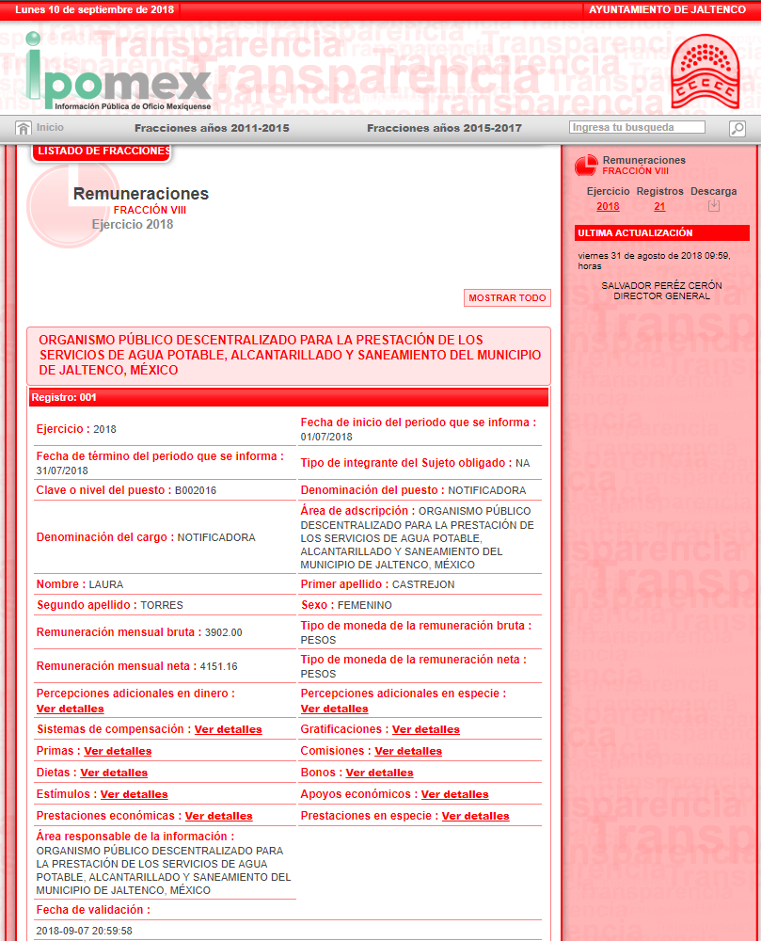
Bajo estos argumentos, se determinó que si bien la información publicada en cumplimiento de la obligación de oficio contenida en el artículo 92 fracción VIII de la Ley de la materia, pudiera colmar el requerimiento, pues como se observa en la imagen anterior, los sujetos obligados deben incluir datos como el nombre de los servidores públicos, denominación del cargo, remuneración mensual bruta y neta de todos los servidores públicos de base o de confianza, prestaciones, gratificaciones, primas, comisiones, dietas, bonos, estímulos, sistemas de compensación, entre otras percepciones, que resultan ser afines con lo requerido por el particular, lo cierto es que la información contenida en el portal de Información Pública de Oficio, IPOMEX referido por el servidor público habilitado, no es suficiente para tener por satisfecho el requerimiento del recurrente, ya que de conformidad con los Lineamientos Técnicos Generales para la publicación, homologación y estandarización de la información de las obligaciones establecidas en el Título Quinto y en la fracción IV del artículo 31 de la Ley General de Transparencia y Acceso a la Información Pública, que deben de difundir los sujetos obligados en los portales de internet y en la Plataforma Nacional de Transparencia, la información correspondiente a las remuneraciones, de conformidad con la fracción VIII del artículo 70 de la Ley General de Transparencia y Acceso a la Información Pública, además de que debe ser actualizada de manera trimestral, debe también guardar relación con otras fracciones del mismo artículo, como lo es con la fracción II, que corresponde a publicación de la estructura orgánica completa, a través de un formato que permita vincular cada parte de la estructura, las atribuciones y responsabilidades que le corresponden a cada servidor público, prestador de servicios profesionales o miembro de los sujetos obligados, situación que no se observa en el caso concreto, ya que al consultar la información correspondiente a la estructura del Organismo Público Descentralizado para la prestación de los servicios de Agua Potable, Alcantarillado y Saneamiento, únicamente se hace alusión al puesto de Director General, de manera que no es posible visualizar los niveles jerárquicos y cada una de las relaciones subordinadas existentes en la organización del OPDAPAS, Jaltenco, así como la distribución y orden de las funciones establecidas para el cumplimiento de sus objetivos, por lo tanto, no se tiene certeza sobre si la información contenida en la fracción VIII, incluye a todos los servidores públicos adscritos al OPDAPAS, motivo por el cual no se consideró acertado poner a disposición del recurrente dichas manifestaciones.
Situación similar ocurre respecto de la totalidad de empleados del Ayuntamiento y del Sistema Municipal para el Desarrollo Integral de la Familia, DIF Jaltenco, pues como ha quedado asentado en líneas anteriores, la materia de las solicitudes corresponde a información que los sujetos obligados deben publicar de manera permanente en medios electrónicos, por lo que la obligación de generarla, poseerla o administrarla ha quedado evidenciada, sin embargo, como se demostró en la imagen inserta en la página 16 del presente recurso, no obra en el portal de IPOMEX del sujeto obligado, ya que solo se observan 21 registros que corresponden a servidores públicos adscritos al OPDAPAS, por lo tanto, el apartado no cumple con los requerimientos del recurrente.
Asimismo, a efecto de robustecer lo anterior, resulta oportuno hacer alusión a lo dispuesto por el Bando Municipal 2018 de Jaltenco, a través de los artículos 37, 38, 39, 40, 41 y 42 que señalan lo siguiente:
“Artículo 37. La Administración Pública Municipal, para el despacho de los asuntos de su competencia cuenta con las Dependencias de la Administración Pública Municipal, Coordinaciones Administrativas Municipales, Organismos Públicos Desconcentrados, Órganos Autónomos de la Administración Pública Municipal y Unidades Administrativas.

Artículo 38. Son Dependencias de la Administración Pública Municipal:
I. Secretaría del Ayuntamiento;
II. Contraloría Municipal;
III. Dirección de Gobierno;
IV. Tesorería Municipal;
V. Dirección Jurídica y de Límites Territoriales;
VI. Dirección de Administración;
VII. Dirección de Servicios Públicos;
VIII. Dirección de Obras Públicas y Desarrollo Urbano;
IX. Dirección de Gobierno Digital;
X. Dirección de Desarrollo Económico;
XI. Dirección de Desarrollo Social;
XII. Instituto de la Mujer;
XIII. Dirección de Biodiversidad y Desarrollo Agropecuario;
XIV. Dirección de Educación y Cultura;
XV. Dirección de Salud; y
XVI. Comisaría de Seguridad Ciudadana y Vialidad.

Las dependencias municipales se regirán para el cumplimiento de sus atribuciones por lo establecido en las disposiciones legales y su reglamentación aplicable, códigos y su reglamentación, el presente Bando Municipal, Reglamento Orgánico, Reglamentos Internos, Manuales, Circulares, y demás disposiciones de observancia general, que expida el Ayuntamiento.

Artículo 39. Son Coordinaciones Administrativas Municipales:
I. Coordinación Municipal de Protección Civil y Bomberos;
II. Coordinación de Comunicación Social;
III. Coordinación de Mercados, Tianguis y Vía Pública; y
IV. Las demás que determine el Ayuntamiento.

Las Coordinaciones Administrativas en el cumplimiento de sus atribuciones se sujetarán a las disposiciones legales o reglamentarias que le son aplicables.

Artículo 40. Son entidades de la Administración Pública Municipal, los Organismos Públicos Descentralizados siguientes:
I. Sistema Municipal para el Desarrollo Integral de la Familia denominado DIF JALTENCO;
II. Organismo Público Descentralizado para la Prestación de los Servicios de Agua Potable, Alcantarillado y Saneamiento del Municipio de Jaltenco, México denominado ODAPAS JALTENCO; y
III. Organismo Público Descentralizado de Carácter Municipal denominado Instituto Municipal de Cultura Física y Deporte de Jaltenco IMCUFIDEJ.

Artículo 41. Son órganos Autónomos de la Administración Pública Municipal los siguientes:
I. La Defensoría Municipal de los Derechos Humanos de Jaltenco, Estado de México; y
II. Los demás que determine el Ayuntamiento.

Artículo 42. Son Unidades Administrativas adscritas a la Presidencia Municipal las siguientes:
I. Secretaría Técnica del Consejo Municipal de Seguridad Pública;
II. Instituto de la Juventud;
III. Unidad de Información, Planeación, Programación y Evaluación;
IV. La Unidad de Transparencia y Acceso a la Información Municipal;
V. Ventanilla Única; y
VI. Secretaría Técnica del Consejo Municipal de Seguridad Pública de Jaltenco, Estado de México.

Dichas Unidades Administrativas regirán su actuación y competencia en términos del Acuerdo que emita el Presidente Municipal, la Ley de la materia, su reglamentación y demás disposiciones legales y reglamentarias.”
De los preceptos citados, se advierte que las dependencias de la administración pública municipal, las coordinaciones administrativas municipales, los organismos públicos descentralizados -como el sistema municipal para el desarrollo integral de la familia y organismo público descentralizado para la prestación de los servicios de agua potable, alcantarillado y saneamiento del municipio-, los órganos autónomos de la administración pública municipal y unidades administrativas, forman parte de la administración pública municipal, por lo tanto, en cumplimiento de la obligación de transparencia establecida en el artículo 92 fracción VIII de la Ley de Transparencia y Acceso a la Información Pública del Estado de México y Municipios, en el portal de IPOMEX del sujeto obligado debería encontrarse disponible la información correspondiente a las remuneraciones de todos los servidores públicos de base y de confianza de las diferentes áreas que conforman la estructura orgánica de la administración pública municipal, incluyendo a los organismos referidos a través de las solicitudes de información.
Aclarado lo anterior, se debe considerar que independientemente de que la información solicitada sea una obligación pública de oficio, y que por tal motivo debe estar disponible en medios electrónicos en los formatos que para tal efecto se especifican en los Lineamientos Técnicos Generales para la publicación, homologación y estandarización de la información de las obligaciones establecidas en el Título Quinto y en la fracción IV del artículo 31 de la Ley General de Transparencia y Acceso a la Información Pública, que deben de difundir los sujetos obligados en los portales de internet y en la Plataforma Nacional de Transparencia, lo cierto es que el sujeto obligado también tiene la obligación de documentar todo acto que derive del ejercicio de sus facultades, competencias o funciones, como refiere el artículo 18 de la Ley en la materia, que a la letra señala lo siguiente:
“Artículo 18. Los sujetos obligados deberán documentar todo acto que derive del ejercicio de sus facultades, competencias o funciones, considerando desde su origen la eventual publicidad y reutilización de la información que generen.”

Asimismo, la obligación de permitir el acceso a la información que generan, administran o poseen los sujetos obligados en el ejercicio de sus atribuciones, supone que están constreñidos a proporcionar la información que obre en sus archivos tal y como fue generada, es decir, en el estado en el que se encuentre, sin que ello implique que deban procesarla, resumirla o presentarla conforme al interés del Recurrente, como en el caso concreto que el particular señala que requiere la información mediante un listado que contenga los rubros que menciona en su solicitud, lo anterior de conformidad con los artículos 12 y 24 fracción XI y último párrafo, de la Ley en la materia, que señalan lo siguiente:

“Artículo 12. Quienes generen, recopilen, administren, manejen, procesen, archiven o conserven información pública serán responsables de la misma en los términos de las disposiciones jurídicas aplicables.

Los sujetos obligados sólo proporcionarán la información pública que se les requiera y que obre en sus archivos y en el estado en que ésta se encuentre. La obligación de proporcionar información no comprende el procesamiento de la misma, ni el presentarla conforme al interés del solicitante; no estarán obligados a generarla, resumirla, efectuar cálculos o practicar investigaciones.
(…)
Artículo 24. Para el cumplimiento de los objetivos de esta Ley, los sujetos obligados deberán cumplir con las siguientes obligaciones, según corresponda, de acuerdo a su naturaleza:
(...)
XI. Dar acceso a la información pública que le sea requerida, en los términos de la Ley General, esta Ley y demás disposiciones jurídicas aplicables;
(…)
En la administración, gestión y custodia de los archivos de información pública, los sujetos obligados, los servidores públicos habilitados y los servidores públicos en general, se ajustarán a lo establecido por la normatividad aplicable.

Los sujetos obligados solo proporcionarán la información pública que generen, administren o posean en el ejercicio de sus atribuciones.

Por tal motivo, es necesario efectuar el análisis aquellos documentos que en el ejercicio de sus atribuciones genera el sujeto obligado, y que de manera enunciativa más no limitativa, pueden colmar los requerimientos del particular, para lo cual resulta oportuno mencionar que de acuerdo con el artículo 350 del Código Financiero del Estado de México y Municipios, existe la obligación a cargo de las entidades fiscalizables, como lo es el Sujeto Obligado, de informar al Órgano Superior de Fiscalización del Estado de México todo lo relacionado con la nómina, en los términos siguientes:

“Artículo 350.- Mensualmente dentro de los primeros veinte días hábiles, la Secretaría y las Tesorerías, enviarán para su análisis y evaluación al Órgano Superior de Fiscalización del Estado de México, la siguiente información:
I. Información patrimonial.
II. Información presupuestal.
III. Información de la obra pública.
IV. Información de nómina.”
Información que debe presentarse conforme a lo dispuesto por los Lineamientos para la Integración del Informe Mensual, emitidos por el Órgano Superior de Fiscalización del Estado de México, OSFEM, en cada ejercicio fiscal y que se encuentran disponibles en su página de internet, a través de los cuales se definen los criterios, formatos, y la documentación necesaria para presentar los informes mensuales, que deben ser entregados a través de seis discos dentro de los 20 días posteriores al término del mes correspondiente, por las entidades fiscalizables -entre ellas el Sujeto Obligado-, se precisa que el disco número 4 contiene información relativa a la nómina, como la nómina general del 01 al 15 y del 16 al 28, 29, 30 o 31 de cada mes, el reporte de remuneraciones mensuales al personal de mandos medios superiores y los comprobantes fiscales digitales por internet por concepto de nómina, tal y como se aprecia en las imágenes que se insertan a continuación de manera de ilustrativa, de los Lineamientos citados emitidos para el ejercicio fiscal 2018:
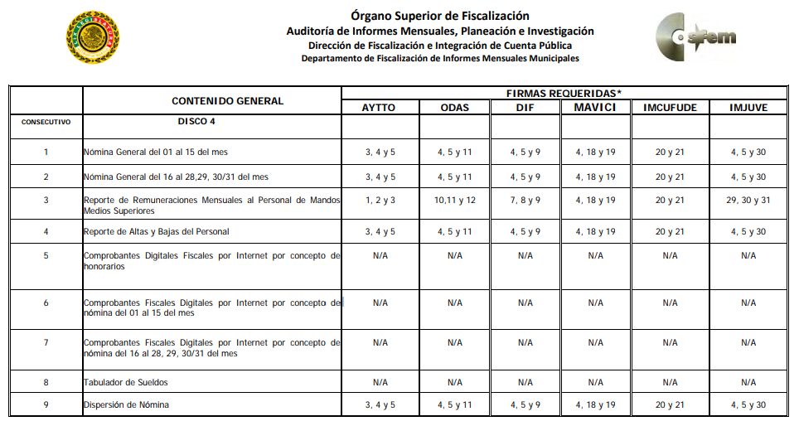
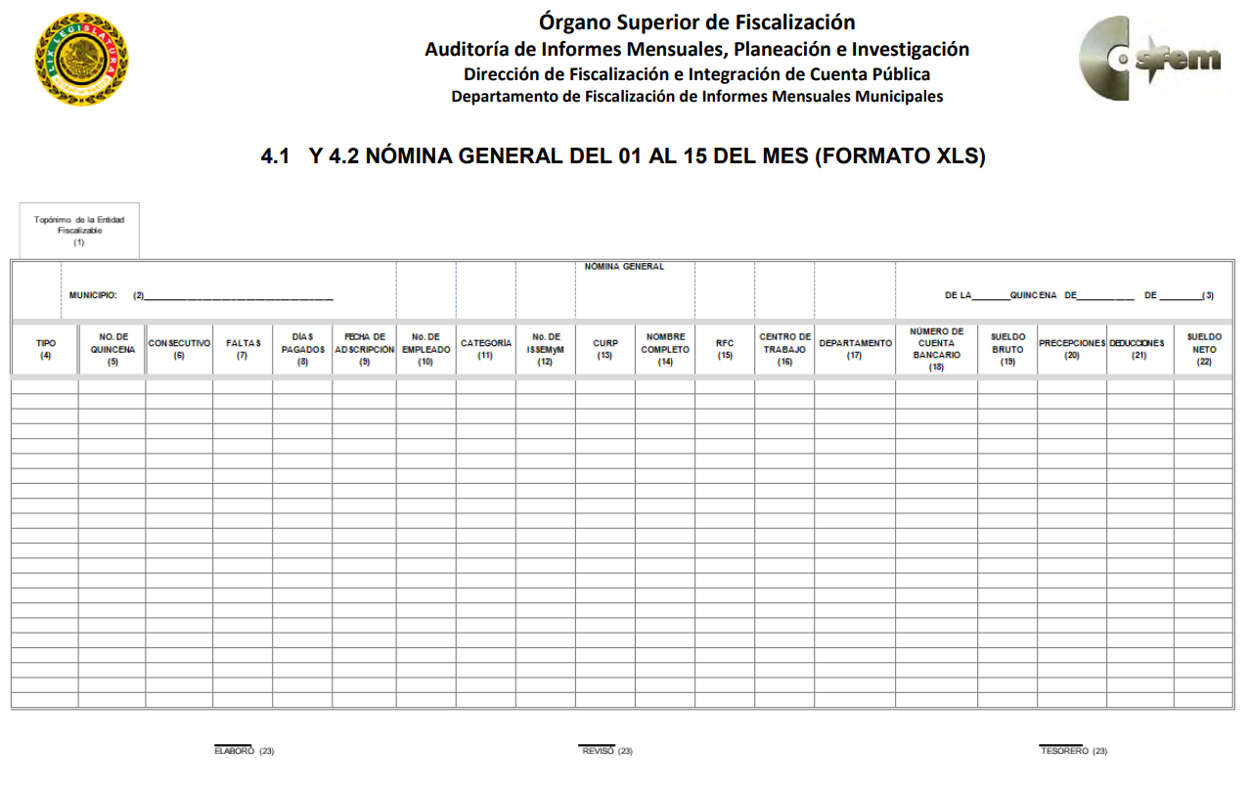
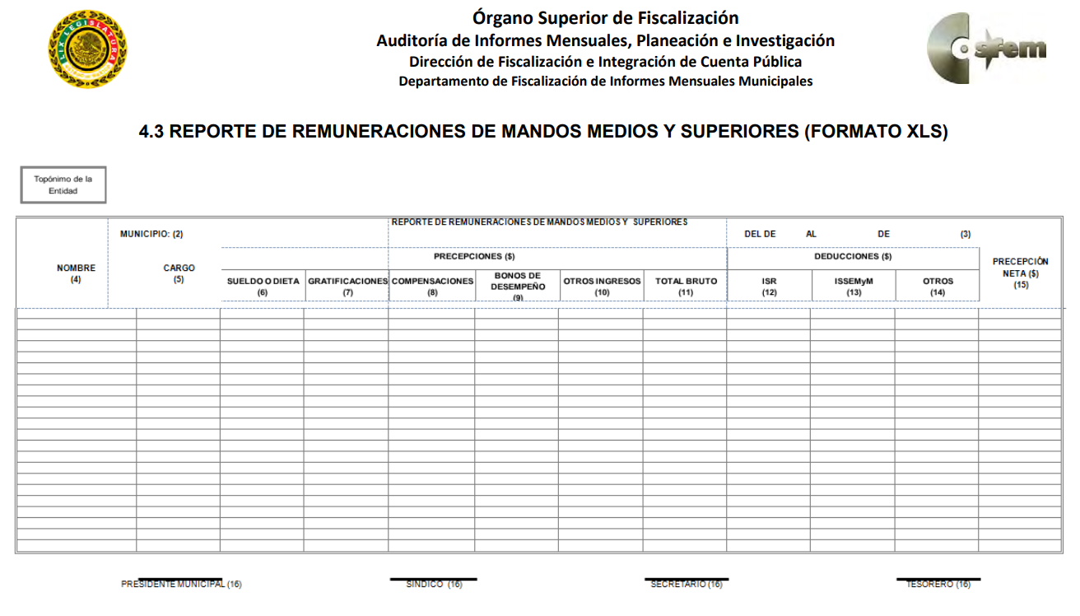
De las imágenes insertas se desprende que el Sujeto Obligado se encuentra constreñido a entregar los informes mensuales al Órgano Superior de Fiscalización del Estado de México en los que se incluye el formato de nómina general por las dos quincenas que comprenden cada mes, en el cual el recurrente podría conocer la información relativa al nombre completo, cargo, percepciones, sueldo bruto y neto de los servidores públicos; el reporte de remuneraciones de mandos medios y superiores, que contiene nombre, cargo, sueldos o dietas, gratificaciones, compensaciones, bonos de desempeño, otros ingresos, el total bruto y las percepciones netas que perciben los mandos medios y superiores; y los comprobantes digitales fiscales por internet; en los cuales el particular podría advertir nombre, cargo, gratificaciones, sueldo neto, sueldo bruto y compensaciones o dietas que perciben los servidores públicos adscritos.
Bajo este contexto, como ha quedado evidenciado, para colmar la solicitud presentada por el particular, el sujeto obligado podría proporcionar los documentos referidos en el párrafo anterior, no sin antes tomar en consideración las características particulares que presenta cada uno, pues como se pudo apreciar, el formato de nómina general no contiene los rubros correspondientes a las compensaciones y dietas, así mismo el reporte de remuneraciones de mandos medios y superiores, si bien contiene los rubros solicitados por el particular, no comprende la información de todos los servidores públicos, en este sentido, lo procedente en todo caso, sería ordenar la entrega de los documentos en los que el recurrente pueda advertir la información que solicita.

Se concluye entonces, que el Ayuntamiento de Jaltenco, para cumplir con la obligación de transparencia que le impone la Ley, debe permitir el acceso a los documentos generados en la quincena inmediata anterior a la fecha de presentación de la solicitud, en los que conste el nombre completo, cargo, percepciones bruta y neta, salarios, compensaciones o dietas que apliquen, de todos los servidores públicos adscritos a la administración pública municipal, así como al Organismo Público Descentralizado para la Prestación de los Servicios de Agua Potable, Alcantarillado y Saneamiento del municipio de Jaltenco, ODAPAS Jaltenco y al Sistema Municipal para el Desarrollo Integral de la Familia, DIF Jaltenco, en versión pública de conformidad con el considerando quinto de la presente resolución.
Por cuanto hace al monto pagado por concepto de aguinaldo, no pasa desapercibido para este Órgano Garante que el Servidor Público Habilitado del OPDAPAS Jaltenco, con relación a este requerimiento, refirió que “aún no se había realizado dicho pago, pues de acuerdo a la Ley, el mismo debe efectuarse a más tardar el 20 de diciembre”, no obstante, la Ley del Trabajo de los Servidores Públicos del Estado y Municipios, cuyo objeto consiste en regular relaciones de trabajo, comprendidas entre los poderes públicos del Estado y los Municipios y sus respectivos servidores públicos, así como las relaciones de trabajo entre los tribunales administrativos, los organismos descentralizados, fideicomisos de carácter estatal y municipal, y los órganos autónomos que sus leyes de creación así lo determinen y sus servidores públicos, señala que el pago de aguinaldo al que tienen derecho los servidores públicos, debe cubrirse en dos entregas, siendo la primera antes del primer periodo vacacional, de conformidad con el artículo 78, a saber:
“ARTÍCULO 78. Los servidores públicos tendrán derecho a un aguinaldo anual, equivalente a 40 días de sueldo base, cuando menos, sin deducción alguna, y estará comprendido en el presupuesto de egresos correspondiente.

Dicho aguinaldo deberá pagarse en dos entregas, la primera de ellas previo al primer período vacacional y la segunda a más tardar el día 15 de diciembre.

Los servidores públicos que hayan prestado sus servicios por un lapso menor a un año, tendrán derecho a que se les pague la parte proporcional del aguinaldo de acuerdo a los días efectivamente trabajados.”
Asimismo, los sujetos obligados se encuentran constreñidos a hacer pública la información relativa a los montos y las personas a quienes entreguen recursos públicos por cualquier motivo con fundamento en el párrafo segundo del artículo 23 de la Ley de Transparencia y Acceso a la Información Pública del Estado de México, de manera que el sujeto obligado debe contar con documentos en donde conste el pago efectuado a los servidores públicos en razón de la primera entrega por concepto de aguinaldo del año en curso, motivo por el cual resulta procedente ordenar la búsqueda de la información y proporcionarla al recurrente.
Finalmente, toda vez que el presente recurso de revisión tuvo como origen la falta de respuesta por parte del Sujeto Obligado en el plazo que tienen los Sujetos Obligados para atender las solicitudes de información que les son formuladas, según lo establecido en el artículo 163 de la Ley de Transparencia y Acceso a la Información Pública del Estado de México y Municipios; así como el recurrente en sus motivos de inconformidad solicita se le de vista al Contralor Interno de este Instituto, por lo que en observancia de lo que señala el artículo 222, fracción II de la misma Ley, el Pleno de este Órgano Garante y de conformidad con el artículo 190 de la Ley en cita, ordena se de vista al Titular de la Contraloría Interna y Órgano de Control y Vigilancia de este Instituto a fin de que en ejercicio de sus funciones determine lo conducente.
QUINTO. Versión Pública. Como fue debidamente apuntado, el Sujeto Obligado debe satisfacer las solicitudes de acceso a la información; sin embargo, dada la naturaleza de la información de la cual se ordena su entrega, deberá hacerse en versión pública, esto es, omitirá, eliminará o suprimirá la información personal de los servidores públicos referidos, toda vez que en dichos documentos existe la posibilidad de que obren datos que son considerados confidenciales, cuyo acceso debe ser restringido, los cuales deben testarse al momento de la versión pública, atento a lo siguiente:
El derecho de acceso a la información pública tiene como limitante el respeto a la intimidad y a la vida privada de las personas, es por ello que este Instituto debe cuidar que los datos personales que obren en poder de los Sujetos Obligados sean protegidos y únicamente se den a conocer aquéllos que garanticen la rendición de cuentas y la transparencia en el ejercicio de las atribuciones que tienen conferidas.
De este modo, en armonía entre los principios constitucionales de máxima publicidad y de protección de datos personales, la ley permite la elaboración de versiones públicas en las que se suprima aquella información relacionada con la vida privada de los particulares y de los servidores públicos.
Al respecto, los artículos 3, fracciones IX, XX, XXI, XXXII, XLV; 6, 91, 137, 143 fracción I, de la Ley de Transparencia y Acceso a la Información Pública del Estado de México y Municipios vigente establecen:
“Artículo 3. Para los efectos de la presente Ley se entenderá por:
(…)
IX. Datos personales: La información concerniente a una persona, identificada o identificable según lo dispuesto por la Ley de Protección de Datos Personales del Estado de México;
(…)
XX. Información clasificada: Aquella considerada por la presente Ley como reservada o confidencial;
XXI. Información confidencial: Se considera como información confidencial los secretos bancario, fiduciario, industrial, comercial, fiscal, bursátil y postal, cuya titularidad corresponda a particulares, sujetos de derecho internacional o a sujetos obligados cuando no involucren el ejercicio de recursos públicos;
(…)
XXXII. Protección de Datos Personales: Derecho humano que tutela la privacidad de datos personales en poder de los sujetos obligados y sujetos particulares;
(…)
XLV. Versión pública: Documento en el que se elimine, suprime o borra la información clasificada como reservada o confidencial para permitir su acceso.
Artículo 6. Los datos personales son irrenunciables, intransferibles e indelegables, por lo que los sujetos obligados no deberán proporcionar o hacer pública la información que contenga, con excepción de aquellos casos en que deban hacerlo en observancia de las disposiciones aplicables. En el caso de los derechos de acceso, rectificación, cancelación u oposición; los principios, procedimientos, medidas de seguridad en el tratamiento y demás disposiciones en materia de datos personales, se deberá estar a lo dispuesto en las leyes de la materia.
(…)
Artículo 91. El acceso a la información pública será restringido excepcionalmente, cuando ésta sea clasificada como reservada o confidencial.
(…)
Artículo 137. Cuando un mismo medio, impreso o electrónico, contenga información pública y reservada o confidencial, la Unidad de Transparencia para efectos de atender una solicitud de información, deberán elaborar una versión pública en la que se testen las partes o secciones clasificadas, indicando su contenido de manera genérica y fundando y motivando su clasificación.
Artículo 143. Para los efectos de esta Ley se considera información confidencial, la clasificada como tal, de manera permanente, por su naturaleza, cuando:
I. Se refiera a la información privada y los datos personales concernientes a una persona física o jurídico colectiva identificada o identificable...”
De los preceptos anteriores se desprende que cuando un documento que vaya a ser entregado vía acceso a la información pública, contenga tanto información de interés público como información que debe ser clasificada, se hará la entrega del mismo, testando las secciones o datos que deban ser clasificados; por ende el Sujeto Obligado deberá proceder a testar los datos personales que se encuentre contenidos en los documentos a entregar para satisfacer el derecho de acceso a la información pública del Recurrente, esto es, los datos concernientes a una persona identificada o identificable, o aquellos datos que tengan el carácter de sensibles, es decir los que afectan la esfera más íntima de su titular o cuya utilización indebida pueda dar origen a discriminación o conlleven un riesgo grave para aquel de acuerdo a los que señala la fracción XII del artículo 4 de la Ley de Protección de Datos Personales en posesión de Sujeto Obligados del Estado de México.
Datos que deberá clasificar como confidenciales por tratarse precisamente de información privada, puesto que los datos personales son irrenunciables, intransferibles e indelegables y los Sujetos Obligados no deberán hacer entrega de los mismos a personas ajenas a su titular.
Al respecto es de señalar que la clasificación de la información no opera con la simple supresión de datos que se haga en los documentos de que se trate o con la simple decisión que tome el Servidor Público Habilitado o el Responsable de la Unidad de Transparencia del Sujeto Obligado, sino que ello deberá realizarse en términos de lo que disponen los artículos 49 fracción VIII, 53, fracción X y 59, fracción V, de la Ley en consulta, cuyo sentido literal es el siguiente:
“Artículo 49. Los Comités de Transparencia tendrán las siguientes atribuciones:

VIII. Aprobar, modificar o revocar la clasificación de la información…”

“Artículo 53. Las Unidades de Transparencia tendrán las siguientes funciones:

X. Presentar ante el Comité, el proyecto de clasificación de información…”

“Artículo 59. Los servidores públicos habilitados tendrán las funciones siguientes:

V. Integrar y presentar al responsable de la Unidad de Transparencia la propuesta de clasificación de información, la cual tendrá los fundamentos y argumentos en que se basa dicha propuesta…”

Denotándose de dichos elementos normativos que el determinar la clasificación de la información es un trabajo en conjunto tanto de los Servidores Públicos Habilitados, de las Unidades de Transparencia y del Comité de Transparencia del Sujeto Obligado, teniendo el deber los primeros de ellos de presentar ante la Unidad de Transparencia la propuesta de la clasificación de la información, para que luego ésta presente ante al Comité de Transparencia de así resultar procedente el proyecto de clasificación de la información y finalmente sea éste último quien apruebe, modifique o revoque la clasificación de la información solicitada.
Para lo cual a su vez en el caso de información de carácter confidencial se debe atender a lo que señala el artículo 149 de la Ley de Transparencia Local vigente, cuyo contenido es de la literalidad siguiente:
“Artículo 149. El acuerdo que clasifique la información como confidencial deberá contener un razonamiento lógico en el que demuestre que la información se encuentra en alguna o algunas de las hipótesis previstas en la presente Ley.”
Es decir, el Sujeto Obligado a través de su Comité de Transparencia, deberá elaborar acuerdo que contenga un razonamiento lógico con el que se demuestre que la información que se testa de las versiones públicas que se sirva elaborar, encuadra en alguna de las hipótesis que contempla la Ley de la Materia en su artículo 143; ya que de lo contrario, se crearía la incertidumbre jurídica en relación a si lo entregado es formalmente una versión pública, o un documento ilegible, incompleto o tachado; en otras palabras si no se exponen de manera puntual las razones de la versión pública de la documentación entregada se estaría violentando el derecho de acceso a la información de la solicitante.
En el caso específico, dada la naturaleza de la información que se ordena, si bien tiene el carácter información pública en razón de que se trata de documentos que se encuentran en posesión del Sujeto Obligado, derivado del ejercicio de sus atribuciones, tal como quedo acotado en el cuerpo de la presente Resolución, también contienen los datos personales de los servidores, que de hacerse públicos afectarían su intimidad y vida privada; es por ello que es criterio reiterado en las resoluciones de este Pleno que además de los datos especificados en la Ley de Transparencia y Acceso a la Información Pública del Estado de México y Municipios, se consideran confidenciales y por tanto deben testarse al momento de la elaboración de versiones públicas el Registro Federal de Contribuyentes (RFC), la Clave Única de Registro de Población (CURP), la Clave de cualquier tipo de seguridad social (ISSEMYM, u otros), los números de cuentas bancarias, claves estandarizadas – interbancarias - (CLABES) y de tarjetas, los préstamos o descuentos que se le hagan a la persona y que no tengan relación con los impuestos o la cuota por seguridad social, así como los códigos bidimensionales o códigos QR, los sellos digitales y las cadenas originales del complemento de certificación digital.
Por cuanto hace al Registro Federal de Contribuyentes de las personas físicas, constituye un dato personal, pues se genera con caracteres alfanuméricos a partir del nombre y la fecha de nacimiento de cada persona, y finalmente la homoclave, por lo que para su obtención es necesario acreditar ante la autoridad fiscal previamente la identidad de la persona, su fecha de nacimiento, entre otros aspectos.
Ahora bien, las personas físicas tramitan su inscripción en el registro con el propósito de realizar —mediante esa clave de identificación— operaciones o actividades de naturaleza fiscal, la cual, les permite hacerse identificables respecto de una situación fiscal determinada.
Lo anterior es compartido por el Instituto Nacional de Transparencia, Acceso a la Información y Protección de Datos Personales, INAI, a través del Criterio 19/17, el cual es del tenor literal siguiente:
“Registro Federal de Contribuyentes (RFC) de personas físicas. El RFC es una clave de carácter fiscal, única e irrepetible, que permite identificar al titular, su edad y fecha de nacimiento, por lo que es un dato personal de carácter confidencial.”
Así, el Registro Federal de Contribuyentes, RFC, se vincula al nombre de su titular y permite identificar la edad de la persona, su fecha de nacimiento, así como su homoclave, la cual es única e irrepetible y determina la identificación de dicha persona para efectos fiscales, por lo que constituye un dato personal que concierne a una persona física identificada e identificable en términos de los artículos 3, fracción IX de la Ley de Transparencia y Acceso a la Información Pública del Estado de México y Municipios, y 4 fracciones XI y XII de la Ley de Protección de Datos Personales en Posesión de los Sujetos Obligados del Estado de México y Municipios.
De igual manera la Clave Única de Registro de Población, CURP, constituye un dato personal, ya que tiene como finalidad registrar a cada una de las personas que integran la población del país, con datos que permitan certificar y acreditar fehacientemente su identidad, en virtud de que se integra por datos personales que únicamente le conciernen a un particular como son su fecha de nacimiento, su nombre, sus apellidos y su lugar de nacimiento; información que permite distinguirlo del resto de los habitantes, por tal motivo, se considera que es de carácter confidencial.
Argumento que es compartido por el Instituto Nacional de Transparencia, Acceso a la Información y Protección de Datos Personales, INAI, conforme al criterio 18/17, el cual refiere:
“Clave Única de Registro de Población (CURP). La Clave Única de Registro de Población se integra por datos personales que sólo conciernen al particular titular de la misma, como lo son su nombre, apellidos, fecha de nacimiento, lugar de nacimiento y sexo. Dichos datos, constituyen información que distingue plenamente a una persona física del resto de los habitantes del país, por lo que la CURP está considerada como información confidencial.”
Por lo que respecta a la clave de seguridad social, en virtud de que su divulgación no aporta a la transparencia o a la rendición de cuentas y sí provoca una transgresión a la vida privada e intimidad de la persona, esta información también resulta ser de carácter confidencial.
Respecto de los números de cuentas bancarias, claves estandarizadas –interbancarias- (CLABES) y de tarjetas, el Pleno de este Instituto ha determinado que esa información debe clasificarse como confidencial, y elaborarse una versión pública en la que se teste la misma.
Igualmente, resulta importante destacar que el número de cuenta bancaria de las personas físicas es información que sólo su titular o personas autorizadas poseen para el acceso o consulta de información patrimonial, o para la realización de operaciones bancarias de diversa naturaleza, por lo que la difusión pública del mismo facilitaría la afectación al patrimonio del titular de la cuenta.
Por lo anterior, el número de cuenta bancaria debe ser clasificado como confidencial con fundamento en la fracciones I y II del artículo 143 de la Ley de la Materia vigente en la Entidad; en razón de que con su difusión se estaría poniendo en riesgo la seguridad de su titular.
Lo anterior, no es así tratándose de las cuentas bancarias o claves interbancarias de los Sujetos Obligados ya que su publicidad cede a la rendición de cuentas al transparentar la forma en que son administrados los recursos públicos.
Lo argumentado encuentra sustento en los criterios 10/17 y 11/17 emitidos por el Instituto Nacional de Transparencia, Acceso a la Información y Protección de Datos Personales, INAI, que llevan por rubro y texto los siguientes:
“Cuentas bancarias y/o CLABE interbancaria de personas físicas y morales privadas. El número de cuenta bancaria y/o CLABE interbancaria de particulares es información confidencial, al tratarse de un conjunto de caracteres numéricos utilizados por los grupos financieros para identificar las cuentas de sus clientes, a través de los cuales se puede acceder a información relacionada con su patrimonio y realizar diversas transacciones; por tanto, constituye información clasificada con fundamento en los artículos 116 de la Ley General de Transparencia y Acceso a la Información Pública y 113 de la Ley Federal de Transparencia y Acceso a la Información Pública.
Cuentas bancarias y/o CLABE interbancaria de sujetos obligados que reciben y/o transfieren recursos públicos, son información pública. La difusión de las cuentas bancarias y claves interbancarias pertenecientes a un sujeto obligado favorece la rendición de cuentas al transparentar la forma en que se administran los recursos públicos, razón por la cual no pueden considerarse como información clasificada.”
En esa virtud, este Pleno determina que dicha información no puede ser del dominio público, toda vez que se podría dar un uso inadecuado a la misma o cometer algún ilícito o fraude como ya ha sido expuesto.
Por cuanto hace a los préstamos o descuentos de carácter personal, en virtud de no tener relación con la prestación del servicio y al no involucrar instituciones públicas, se consideran datos confidenciales.
Para entender los límites y alcances de esta restricción, es oportuno recurrir al artículo 84 de la Ley del Trabajo de los Servidores Públicos del Estado y Municipios:
“ARTÍCULO 84. Sólo podrán hacerse retenciones, descuentos o deducciones al sueldo de los servidores públicos por concepto de:
I. Gravámenes fiscales relacionados con el sueldo;
II. Deudas contraídas con las instituciones públicas o dependencias por concepto de anticipos de sueldo, pagos hechos con exceso, errores o pérdidas debidamente comprobados;
III. Cuotas sindicales;
IV. Cuotas de aportación a fondos para la constitución de cooperativas y de cajas de ahorro, siempre que el servidor público hubiese manifestado previamente, de manera expresa, su conformidad;
V. Descuentos ordenados por el Instituto de Seguridad Social del Estado de México y Municipios, con motivo de cuotas y obligaciones contraídas con éste por los servidores públicos;
VI. Obligaciones a cargo del servidor público con las que haya consentido, derivadas de la adquisición o del uso de habitaciones consideradas como de interés social;
VII. Faltas de puntualidad o de asistencia injustificadas;
VIII. Pensiones alimenticias ordenadas por la autoridad judicial; o
IX. Cualquier otro convenido con instituciones de servicios y aceptado por el servidor público.
El monto total de las retenciones, descuentos o deducciones no podrá exceder del 30% de la remuneración total, excepto en los casos a que se refieren las fracciones IV, V y VI de este artículo, en que podrán ser de hasta el 50%, salvo en los casos en que se demuestre que el crédito se concedió con base en los ingresos familiares para hacer posible el derecho constitucional a una vivienda digna, o se refieran a lo establecido en la fracción VIII de este artículo, en que se ajustará a lo determinado por la autoridad judicial.” (Sic)
Como se puede observar, la Ley del Trabajo de mérito establece claramente cuáles son esos descuentos o gravámenes que directamente se relacionan con las obligaciones adquiridas como servidores públicos y aquéllos que únicamente inciden en su vida privada. De este modo, descuentos por pensiones alimenticias o créditos adquiridos con instituciones privadas que no se relacionen con el gasto público, son información que debe clasificarse como confidencial.
Los códigos bidimensionales o códigos QR, al corresponder a barras en dos dimensiones que al igual que los códigos de barras o códigos unidimensionales, son utilizados para almacenar diversos tipos de datos de manera codificada, los cuales a través de lectores que pueden ser obtenidos por cualquier persona, pueden contener datos personales, no susceptibles de conocimiento público.
Los sellos digitales y cadenas originales del complemento de certificación digital, puesto que forman parte del certificado de sello digital, los cuales son documentos electrónicos, mismos que de conformidad con los artículos 17-G y 29 del Código Fiscal de la Federación, le permiten a la autoridad hacendaria federal garantizar una vinculación entre la identidad de un sujeto o entidad con su clave pública, lo que hace identificable a una persona o entidad, además de que la finalidad o propósito específico de dichos certificados es la de equipararse con una firma digital que autentica los comprobantes fiscales digitales por internet.
Asimismo, no pasa desapercibido para este Órgano que de conformidad con el artículo 37 del Bando Municipal 2018 de Jaltenco, para el despacho de los asuntos de su competencia, la Administración Pública Municipal cuenta con Dependencias de la Administración Pública Municipal, Coordinaciones Administrativas Municipales, Organismos Públicos Desconcentrados, Órganos Autónomos de la Administración Pública Municipal y Unidades Administrativas, de manera que en el artículo 38 se enuncian las Dependencias de la Administración Pública de las que se auxilia el Sujeto Obligado, localizándose en la fracción XVI la Comisaría de Seguridad Ciudadana y Vialidad, por lo que ha de destacarse que el artículo 91 de la Ley de la Materia, dispone que el acceso a la información pública será restringido excepcionalmente, cuando ésta sea clasificada como reservada o confidencial.
En concordancia con lo anterior se precisa que a criterio de este Instituto la información relativa al nombre de los servidores públicos que ocupan un cargo en las dependencias de gobierno encargadas de la seguridad pública, debe ser objeto de un proceso de disociación, para no hacer identificable al titular de tal dato personal.
Ello, conforme al propio concepto de versión pública contenido en el artículo 3 fracción XLV de la multicitada Ley, el cual tiene relación con el procedimiento para su elaboración relativo a la disociación de datos, que en términos del artículo 4 fracción XII de la Ley de Protección de Datos Personales del Estado de México se define como:
“Disociación: Procedimiento mediante el cual los datos personales no pueden asociarse al titular, ni permitir por su estructura, contenido o grado de desagregación, la identificación individual del mismo;”
No obstante que si bien, dentro de la nómina se consideran como datos personales no confidenciales, el nombre del servidor público, cargo y/o categoría, percepciones y las deducciones vinculadas con enteros en materia fiscal, ya sean tributarios o de seguridad social y cualquier otro concepto vinculado con la erogación de recursos públicos en concordancia con el artículo 23 segundo párrafo de la Ley de Transparencia y Acceso a la Información Pública del Estado de México y Municipios, mismo que refiere que los sujetos obligados deberán hacer pública toda aquella información relativa a los montos y las personas a quienes entreguen, por cualquier motivo, recursos públicos, así como los informes que dichas personas les entreguen sobre el uso y destino de dichos recursos, lo cierto es que, en lo que respecta a la nómina de elementos de seguridad pública, la elaboración de versiones públicas pudiera variar, eliminando información adicional, siempre y cuando se demuestre que pueda poner en riesgo la vida e integridad física con motivo de las funciones de servidores públicos.
Esto es así, ya que el artículo 81 fracción III de la Ley de Seguridad del Estado de México, establece lo siguiente:
“Artículo 81.- Toda información para la seguridad pública generada o en poder de Instituciones de Seguridad Pública o de cualquier instancia del Sistema Estatal debe registrarse, clasificarse y tratarse de conformidad con las disposiciones aplicables. No obstante lo anterior, esta información se considerará reservada en los casos siguientes:
(…)
III. La relativa a servidores públicos miembros de las instituciones de seguridad pública, cuya revelación pueda poner en riesgo su vida e integridad física con motivo de sus funciones;”
Por tanto, el Sujeto Obligado deberá identificar si dicho supuesto es factible de aplicarse, justificado de manera fundada y motivada las circunstancias por las cuales considera que se podría poner en riesgo la vida de los elementos de seguridad municipal en caso de que se dieran a conocer sus datos; además deberá cumplir con los requisitos para su clasificación en términos de la Ley de Transparencia y Acceso a la Información Pública del Estado de México y Municipios, la Ley General de Transparencia y Acceso a la Información Pública y los Lineamientos generales en materia de clasificación y desclasificación de la información, así como para la elaboración de versiones públicas.
Es decir, podrá eliminar cualquier información considerada no confidencial, de los elementos de seguridad pública, desde el nombre hasta las percepciones económicas, dependiendo de la información que se determine que genera el riesgo real e inminente, por constituir información reservada; sin embargo, dadas las características de la causal de reserva, bastaría con que fuera testado el nombre del servidor o servidores públicos, con el objeto de que no se haga identificable al titular, y por tanto, se evite poner en riesgo la vida e integridad física con motivo de sus funciones.
Es importante mencionar que la causal de reserva antes señalada, puede ubicarse en los supuestos previstos por los artículos 140 fracción IV de la Ley de Transparencia y Acceso a la Información Pública del Estado de México y Municipios, que a su vez se vincula con la diversa del artículo 113 fracción V de la Ley General de Transparencia y Acceso a la Información Pública, así como los requisitos previstos por los numerales Vigésimo tercero y Trigésimo tercero, de los Lineamientos generales en materia de clasificación y desclasificación de la información.
Con base en lo expuesto, se insiste que en la versión pública de los documentos que se ordenan se deben testar aquellos elementos señalados en la presente resolución, en el entendido de que debe ser pública toda la demás información relacionada que no encuadre en los conceptos anteriores.
Al respecto, se destaca que la versión pública que elabore el Sujeto Obligado debe cumplir con las formalidades exigidas en la Ley, por lo que para tal efecto emitirá el Acuerdo del Comité de Transparencia en términos de la Ley de Transparencia y Acceso a la Información Pública del Estado de México y los Lineamientos Generales en Materia de Clasificación y Desclasificación de la Información, Así Como Para la Elaboración de Versiones Públicas emitidos por el Consejo Nacional de Transparencia, con el cual sustentara la clasificación de datos y con ello la "versión pública" de los documentos materia de las solicitudes.
Efectivamente, cuando se clasifica información como confidencial o reservada es importante someterlo al Comité de Transparencia, quien debe confirmar, modificar o revocar la clasificación.
Por lo tanto, la entrega de documentos en su versión pública debe acompañarse necesariamente del Acuerdo del Comité de Transparencia que la sustente, en el que se expongan los fundamentos y razonamientos que llevaron al Sujeto Obligado a testar, suprimir o eliminar datos de dicho soporte documental, ya que no hacerlo implica que lo entregado no es legal ni formalmente una versión pública, sino más bien una documentación ilegible, incompleta o tachada; pues no señalar las razones por las que no se aprecian determinados datos -ya sea porque se testan o suprimen- deja al solicitante en estado de incertidumbre, al no conocer o comprender porque no aparecen en la documentación respectiva, es decir, si no se exponen de manera puntual las razones de ello se estaría violentando desde un inicio el derecho de acceso a la información del solicitante, por lo que el acuerdo respectivo, deberá hacerse del conocimiento de la Recurrente.
De este modo, como ha sido señalado en la presente resolución, en armonía entre los principios constitucionales de máxima publicidad y de protección de datos personales, la Ley de Transparencia y Acceso a la Información Pública del Estado de México y Municipios permite la elaboración de versiones públicas en las que se suprima aquella información relacionada con la vida privada de los servidores públicos.
Así, con fundamento en lo prescrito en los artículos 5 párrafos vigésimo, vigésimo primero y vigésimo segundo de la Constitución Política del Estado Libre y Soberano de México; 2, fracción II; 29, 36 fracciones I y II; 176, 178, 181, 185 de la Ley de Transparencia y Acceso a la Información Pública del Estado de México y Municipios, este Pleno:
III. R E S U E L V E:
Primero. Resultan fundadas las razones o motivos de inconformidad hechos valer por el Recurrente en sus recursos de revisión, en términos del considerando Cuarto de esta resolución.
Segundo. Se Ordena al Sujeto Obligado, en términos de los considerandos Cuarto y Quinto de esta resolución, haga entrega vía SAIMEX, en versión pública, de todos los servidores públicos adscritos a la administración pública municipal, al Organismo Público Descentralizado para la Prestación de los Servicios de Agua Potable, Alcantarillado y Saneamiento del municipio, ODAPAS, así como al Sistema Municipal para el Desarrollo Integral de la Familia, DIF, lo siguiente:
- Documentos en los que se advierta el nombre completo, cargo, percepciones, salario bruto, salario neto, compensaciones y dietas, correspondientes a la primera quincena de julio de dos mil dieciocho.
- Primer pago por concepto de aguinaldo del año 2018.
Para lo cual se deberá emitir el Acuerdo del Comité de Transparencia de acuerdo con la Ley de Transparencia y Acceso a la Información Pública del Estado de México y Municipios, en el que funde y motive las razones sobre los datos que se supriman o eliminen del documento que se ordena, mismo que igualmente se hará de conocimiento del Recurrente.
Tercero. Remítase la presente resolución, al Responsable de la Unidad de Transparencia del Sujeto Obligado, para que conforme a los artículos 186 último párrafo y 189 párrafo segundo de la Ley de Transparencia y Acceso a la Información Pública del Estado de México y Municipios, dé cumplimiento a lo ordenado dentro del plazo de diez días hábiles, debiendo informar a este Instituto en un plazo de tres días hábiles siguientes sobre el cumplimiento dado a la presente resolución.
Cuarto. Hágase del conocimiento del Recurrente, la presente resolución, así como, que de conformidad con lo establecido en el artículo 196 de la Ley de Transparencia y Acceso a la Información Pública del Estado de México y Municipios, en caso de que considere que le causa algún perjuicio podrá impugnarla vía Juicio de Amparo en los términos de las leyes aplicables.
Quinto. Gírese oficio al Contralor Interno de este Instituto para que actúe en razón de su competencia, en términos de lo expuesto en el considerando Cuarto de la presente resolución.
ASÍ LO RESUELVE, POR UNANIMIDAD DE VOTOS EL PLENO DEL INSTITUTO DE TRANSPARENCIA, ACCESO A LA INFORMACIÓN PÚBLICA Y PROTECCIÓN DE DATOS PERSONALES DEL ESTADO DE MÉXICO Y MUNICIPIOS, CONFORMADO POR LOS COMISIONADOS ZULEMA MARTÍNEZ SÁNCHEZ; EVA ABAID YAPUR; JOSÉ GUADALUPE LUNA HERNÁNDEZ; JAVIER MARTÍNEZ CRUZ Y LUIS GUSTAVO PARRA NORIEGA; EN LA TRIGÉSIMO CUARTA SESIÓN ORDINARIA CELEBRADA EL DIECINUEVE DE SEPTIEMBRE DE DOS MIL DIECIOCHO, ANTE EL SECRETARIO TÉCNICO DEL PLENO, ALEXIS TAPIA RAMÍREZ.
Zulema Martínez Sánchez
Comisionada Presidenta
(Rúbrica)
Eva Abaid Yapur  Comisionada  (Rúbrica) | José Guadalupe Luna Hernández  Comisionado  (Rúbrica)
Javier Martínez Cruz  Comisionado  (Rúbrica) | Luis Gustavo Parra Noriega  Comisionado  (Rúbrica)
Alexis Tapia Ramírez
Secretario Técnico del Pleno
(Rúbrica)

Esta hoja corresponde a la resolución del diecinueve de septiembre de dos mil dieciocho, emitida en los recursos de revisión número 02936/INFOEM/IP/RR/2018 y 02937/INFOEM/IP/RR/2018.

Artículo 163. La Unidad de Transparencia deberá notificar la respuesta a la solicitud del interesado en el menor tiempo posible que no podrá exceder de quince días hábiles, contados a partir del día siguiente a la presentación de aquella.
Artículo 166. … Cuando el Sujeto Obligado no entregue la respuesta a la solicitud dentro del plazo previsto en la Ley, la solicitud se entenderá negada y el solicitante podrá interponer el recurso de revisión previsto en este ordenamiento.
Segundo Informe de Gobierno del Municipio de Jaltenco, págs. 4 y 5, consultado a través de la liga: http://jaltenco.gob.mx/contenidos/jaltenco/pdfs/GACETAZ2DOZINFORME.pdf
http://legislacion.edomex.gob.mx/sites/legislacion.edomex.gob.mx/files/files/pdf/gct/2017/feb271.pdf. Consultado el 13 de septiembre de 2018.
Correlativo al artículo 92 de la Ley Local.
Artículo 23… Los sujetos obligados deberán hacer pública toda aquella información relativa a los montos y las personas a quienes entreguen, por cualquier motivo, recursos públicos, así como los informes que dichas personas les entreguen sobre el uso y destino de dichos recursos.
Artículo 17-G.- Los certificados que emita el Servicio de Administración Tributaria para ser considerados válidos deberán contener los datos siguientes: I. La mención de que se expiden como tales. Tratándose de certificados de sellos digitales, se deberán especificar las limitantes que tengan para su uso… Artículo 29. Cuando las leyes fiscales establezcan la obligación de expedir comprobantes fiscales por los actos o actividades que realicen, por los ingresos que se perciban o por las retenciones de contribuciones que efectúen, los contribuyentes deberán emitirlos mediante documentos digitales a través de la página de Internet del Servicio de Administración Tributaria. Las personas que adquieran bienes, disfruten de su uso o goce temporal, reciban servicios o aquéllas a las que les hubieren retenido contribuciones deberán solicitar el comprobante fiscal digital por Internet respectivo. Los contribuyentes a que se refiere el párrafo anterior deberán cumplir con las obligaciones siguientes: I. Contar con un certificado de firma electrónica avanzada vigente. II. Tramitar ante el Servicio de Administración Tributaria el certificado para el uso de los sellos digitales. Los contribuyentes podrán optar por el uso de uno o más certificados de sellos digitales que se utilizarán exclusivamente para la expedición de los comprobantes fiscales mediante documentos digitales. El sello digital permitirá acreditar la autoría de los comprobantes fiscales digitales por Internet que expidan las personas físicas y morales, el cual queda sujeto a la regulación aplicable al uso de la firma electrónica avanzada…

